Índice General
OBJETIVOS DIDÁCTICOS 2
TA04 Diagramas de estado y actividades 2
Rúbrica 2
Diagramas (Estado y Actividades) 2
Diagrama de Estado 3
Diagramas de Actividad 5

ED
Entornos de Desarrollo (ED)
Unidad de Trabajo 2 (UT4)
Tarea 04 (2)

OBJETIVOS DIDÁCTICOS
- Realizar diagramas de estado que destaquen formas en que podemos encontrar los elementos de un sistema.
- Dibujar diagramas de actividades que identifiquen los cambios que se producen en el sistema.
- Valorar la utilidad de los diagramas UML para transmitir información técnica de manera fiel y eficiente.

TA04 Diagramas de estado y actividades
Realiza tus propios diagramas de estado y actividades
- Inventa un diagrama de estado y un diagrama de actividades
- Escribe con tus palabras la situación que se debe representar
- Genera los diagramas correspondientes
- Entrega en pdf
Recomendaciones:
En el diagrama de estados, se deben indicar los distintos estados de un mismo objeto. (También podría ser los distintos estados de un sistema, pero es más difícil acertar con los estados) En el diagrama de estados, en los rectángulos van estados. En el diagrama de actividades, en los rectángulos van actividades. La manera en la que lo indicamos, es utilizando sustantivos y ADJETIVOS para los estados y VERBOS para las actividades.

Rúbrica
Calificación | Descripción
0 | No se entrega la tarea o se entrega sin sentido ni conexión con el enunciado
3 | No se presentan los dos diagramas solicitados o no se utilizan los elementos propios de estos
6 | Los diagramas son formalmente correctos pero no transmiten con fidelidad la situación
9 | Los diagramas son formalmente correctos y transmiten fielmente la situación
10 | Se han aportado elementos personales más allá de lo solicitado

Diagramas (Estado y Actividades)

Situación: Voy a representar el funcionamiento básico de una lavadora mediante los diagramas de estado y Actividades.
- Diagrama de Estados: Representará cómo cambia la lavadora internamente. Pasará de estar Apagada a Lista, luego estará Lavando y finalmente Terminada. Usaremos adjetivos para definir estos estados(como lo dicen las recomendaciones).
- Diagrama de Actividades: Representará el flujo de acciones que realiza el usuario y la máquina, desde introducir la ropa hasta que el ciclo termina, incluyendo una decisión sobre el tipo de lavado. Usaremos verbos para estas acciones(como lo dicen las recomendaciones).

Diagrama de Estado

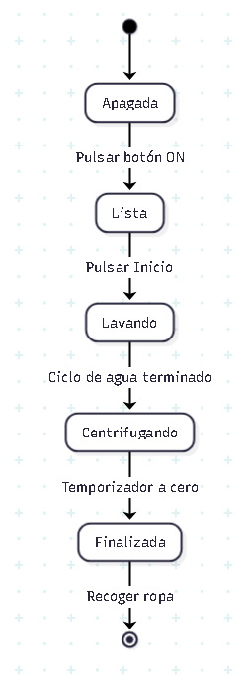

Situación inventada (Ciclo de lavado)

Para esta tarea he representado el funcionamiento de una lavadora.
Explicación de diagrama de estado

Diagrama de Estados (Objeto: Lavadora) Este diagrama representa el ciclo de vida del objeto. He seguido las recomendaciones de la unidad utilizando adjetivos para describir los estados estáticos en los que se encuentra la máquina:
- Apagada: Estado inicial de inactividad.
- Lista: La máquina está encendida y esperando instrucciones.
- Lavando: El estado principal de ejecución.
- Finalizada: Estado terminal donde la ropa está lista para recoger. Las flechas representan los eventos (como "Pulsar botón") que provocan la transición entre estos estados.

Diagramas de Actividad
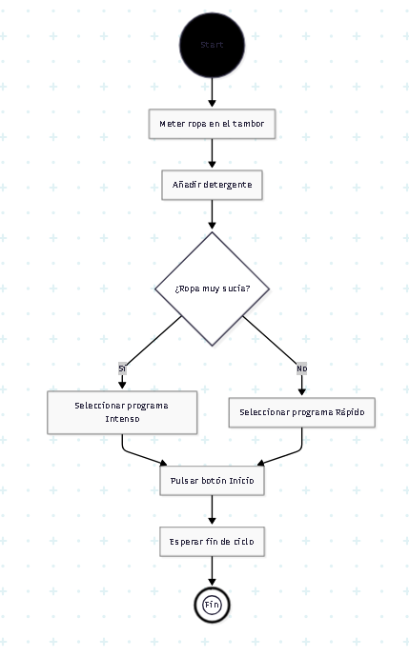

Diagrama de Actividades (Proceso: Poner la lavadora)
Este diagrama representa el flujo de trabajo de una lavadora. He utilizado verbos en infinitivo para las acciones, indicando qué tarea se está realizando en cada paso:
- El flujo comienza con acciones manuales del usuario ("Meter ropa", "Añadir detergente").
- Incluye un nodo de decisión (rombo) que divide el proceso dependiendo de la suciedad de la ropa, permitiendo elegir entre dos ramas de actividad distintas ("Seleccionar programa Intenso" o "Rápido").
- Finaliza la pulsación de Inicio y la máquina esperando el fin del ciclo

